

Einbauhinweis
90.700.401

Reparaturhinweis für R+Co. „Auflaufeinrichtung RAB 13; 20 + 24-K“:

Die ehemaligen Auflaufeinrichtungen von Westfalia mit der

Typ- Bezeichnung: WAE 1200, 1600 und 2000 können ebenfalls nach den folgenden Hinweisen eingebaut werden. Diese Auflaufeinrichtung wurde durch die Fa. R & Co. Fahrzeugtechnik modifiziert und mit den

Typ ZD RAB 13; 20 + 24 Ausführung K

mit Gutachten der DEKRA Nr. 202151454-3

Typ RAB 13 von 750 bis 1350 Kg Ga

Typ RAB 20 von 1300 bis 2000 Kg Ga

Typ RAB 24 von 1800 bis 2400 Kg Ga

KBA-Zulassung: E1 55R 01/08*3155*00
zugelassen.
Die Auflaufeinrichtung kann nicht nur in Anhängern der Firma Westfalia Werke, sondern auch andersweit verbaut werden,

Zeichnung 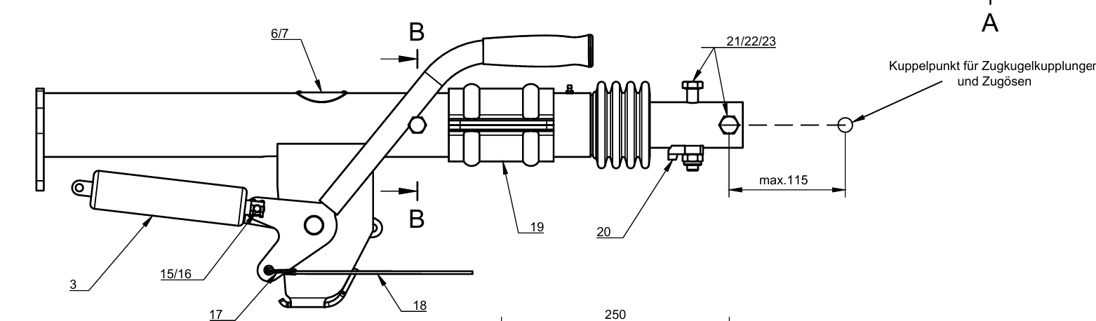

Folgende Reparaturhinweise bitte beachten:

Schweißungen irgendwelcher Art an Teilen der Auflauf- oder der Zugeinrichtung sind unzulässig!

- Aus- und Einbau des Handbremshebels und des Federspeichers:

Bremsgestänge (15) an dem Bremsausgleich (01) lösen. Handbremshebel vorsichtig über den Totpunkt anziehen. Das Fahrzeug soweit wie möglich zurückschieben, damit der Federspeicher (03) in die größtmögliche Entlastungsstellung kommt. 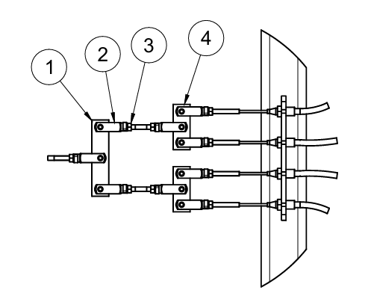 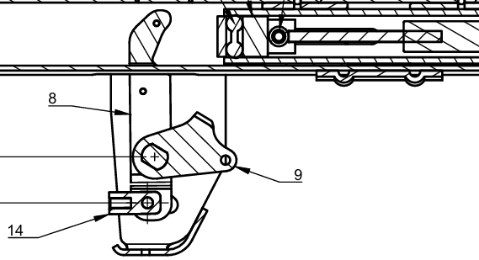

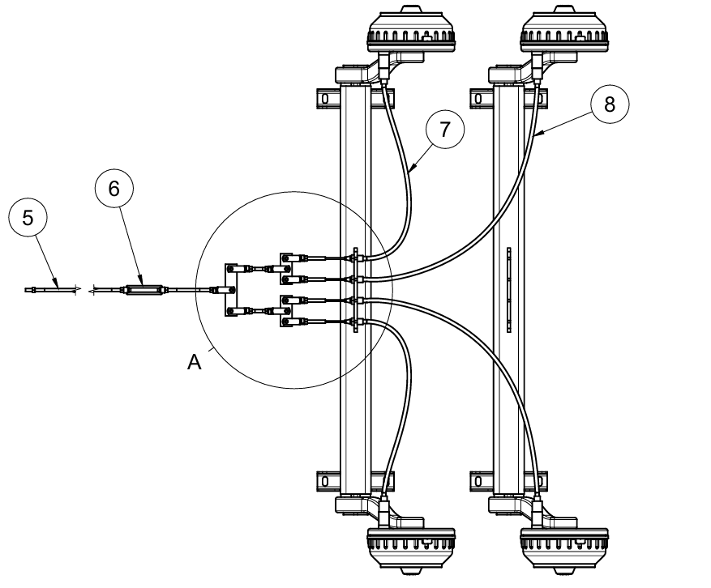

Achtung! Schon nach dem lösen der Mutter am Bremsgestänge kann durch den Federspeicher hervorgerufen, der Handbremshebel mit großer Kraft zurückschnellen und zu Verletzungen führen.

Die Mutter im Federspeicher zurückdrehen, bis das Bremsgestänge (5) abgenommen werden kann. Handbremshebel herausziehen. Umlenkhebel (8) und Handbremshebel herausziehen.
Die Montage erfolgt in umgekehrter Reihenfolge der Demontage. Nach dem erfolgten Einbau und die Anbringung des Bremsgestänges (5) muss der Federspeicher (3) eingestellt werden, dabei muss der Handbremshebel ganz nach unten gedrückt werden. Die Mutter im Federspeicher bis auf 90 mm Vorspannung anziehen. Nach der Bremsengrundeinstellung, wie separat beschrieben, muss der Handbremshebel über den Totpunkt springen und beim Zurückfahren sich selbst nachstellen, um die Rückmatik in der Radbremse auszugleichen.

Beschreibung von anderen Arbeiten an der Auflaufeinrichtung:

- Aus- und Einbau der Zugkugelkupplung:

Die zwei Muttern an der Schraube (21, 22, 23) lösen. Die senkrechte Schraube (22) mit einem großen Kreuzschraubendreher durch die Distanzbuchsen und den Auflaufdämpfer nach oben herausdrücken. Die waagrechte Schraube (22) herausziehen und die Zugkugelkupplung abnehmen und Faltenbalg auf Risse und Geschmeidigkeit überprüfen. Die Montage erfolgt in umgekehrter Reihenfolge der Demontage.

Nur neue Sicherungsmuttern verwenden, Drehmoment = 90 Nm

- Aus- und Einbau des Gleitrohres oder der Lagerbuchsen:
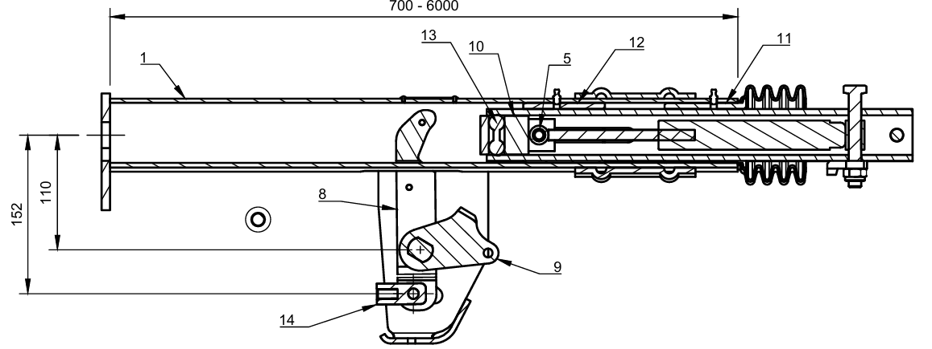

Um das Gleitrohr (10) aus den Führungsrohr (11) zu bekommen, muss erst der Umlenkhebel (8) ausgebaut werden. Die Mutter (5) lösen und die Schraube mit der Hohlscheiben herausziehen. Das Gleitrohr (10) komplett mit der Kugelkupplung, Faltenbalg, Auflaufdämpfer und Anzugsbuchse (13) nach vorne herausziehen.
Die Kugelkupplung abschrauben, den Faltenbalg abziehen. Den Stoßdämpfer aus dem Gleitrohr entfernen.

- Die Bremsen sind wie folgt beschrieben, einzustellen:

Bremsen lösen, Gleitrohr bzw. Schubstange ganz herausziehen, Radbremsen an dem Verstellbolzenmutter gleichmäßig nachstellen bis Belag an der Trommel- Lauffläche anliegt.
Rad in Fahrtrichtung leicht drehen, damit sich die Backen zentrieren können. Nachstellmutter zurückdrehen bis Rad wieder freiläuft.
Gleichmäßiges Ansprechen der Radbremsen prüfen.
Etwa noch vorhandenes Spiel in der Bremsanlage durch nachstellen der Bremsseile am Seilausgleich bzw. an der Nachstellvorrichtung der Bremsbetätigungsorgane, (Auflaufeinrichtung) ausgleichen (siehe Betriebsanleitung der jeweiligen Hersteller oder Einstellbeschreibung von Rübsam Fahrzeugtechnik verwenden).

Vorsicht: Zu scharfe Einstellung der Bremsen führt zu Radlagerschäden.

- Nach ca.50 Km:

Bremseneinstellung nachprüfen und Befestigung der Auflaufeinrichtung überprüfen
Sollten an den Bremsseilen noch Schmiernippel sein, mäßig an den dafür vorgesehenen Nippeln mit Säure freiem und kältebeständigen Fett abschmieren. Zu viel Fett, kann in die Radbremse eindringen und zum Verölen der Beläge führen.

Übertragen Sie die vorstehenden Wartungsarbeiten und die notwendigen Reparaturen möglichst den Fachwerkstätten oder von R&Co. empfohlenen Werkstätten.

Sie haben Fragen?

Unser Kundendienst ist unter
03431/ 729 389-13
info@ruebsam-metall.de
zu erreichen

R & Co. FZT-Team


Urheberrecht für Reparaturanleitung

© Copyright 2021 R & Co. Fahrzeugtechnik

Die Reparaturanleitung einschließlich aller seiner Teile ist urheberrechtlich geschützt. Jede Verwertung außerhalb der engen Grenze des Urhebergesetzes ist ohne Zustimmung der R & Co. Fahrzeugtechnik unzulässig und strafbar. Das gilt insbesondere für Vervielfältigungen, Übersetzungen, Mikroverfilmungen und die Einspeicherung mit Verarbeitung in elektronischen Systemen. Die in der Reparaturanleitung veröffentlichen Ratschläge wurden von der R & Co. Fahrzeugtechnik sorgfältig erarbeitet und geprüft. Eine Haftung der R & Co. Fahrzeugtechnik und seiner Beauftragten für Personen-, Sach- und Vermögensschäden muss dennoch ausgeschlossen werden.

